Tento materiál byl vytvořen v rámci projektu Operačního programu Vzdělávání pro konkurenceschopnost.
Projekt MŠMT ČR | EU PENÍZE ŠKOLÁM
Číslo projektu | CZ.1.07/1.4.00/21.2079
Název projektu školy | Inovace ZŠ Bílé Podolí
Šablona III/2 | Inovace a zkvalitnění výuky prostřednictvím ICT

SADA č. I
Identifikátor: VY_32_INOVACE_SADA I_ČjI., DUM 18
Vzdělávací oblast: Jazyk a jazyková komunikace
Vzdělávací obor: Český jazyk

Autor: Stanislava Šindelářová
Základní škola a Mateřská škola Bílé Podolí, okres Kutná Hora
Hodina byla pilotně odučena 23. 2. 2012 v třídě I., 2. ročníku.

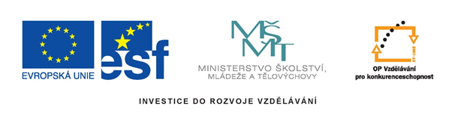
METODICKÝ LIST

Název: DOMINO – MĚKKÉ A TVRDÉ SOUHLÁSKY, 2. ročník
Stručná anotace: Procvičování psaní i/y po měkkých a tvrdých souhláskách
Postup práce:
- Jednotlivé karty rozstříháme (pro delší trvanlivost je můžeme zalaminovat)
- Žáci si rozeberou všechny dominové kostky, které jsou otočené obrázkem dolů.
- Začíná žák, který má kartu s nápisem start. Pokračuje hráč, který má název obrázku z předchozí karty. Při umisťování karty ústně doplňuje i/y a odůvodňuje pravopis. Hra pokračuje do té doby, než jsou vyloženy všechny karty.
- Žáci si počítají body – za každé správně odůvodněné slovo 1 bod.
- Závěrečné hodnocení – žáci sdělují, kolik získali celkem bodů.

Zdroje obrázků:
Knihovna SW Microsoft
START
k_tara
slun_čko | 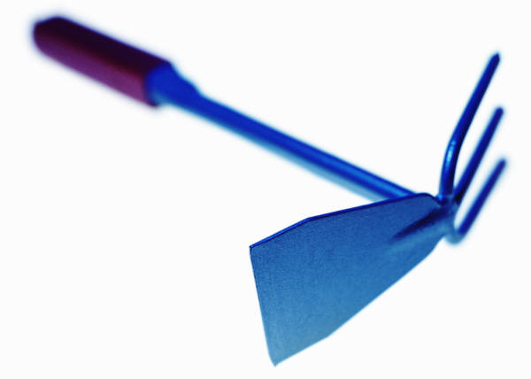
mot_ka | 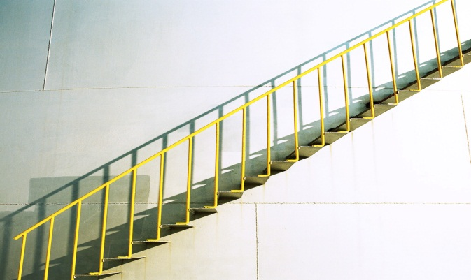
schod_
c_trón | 
r_by
c_bule
nůžk_
k_t_čka
ž_rafa
kn_h_ | 2+1=
tř_
šat_
chobotn_ce | 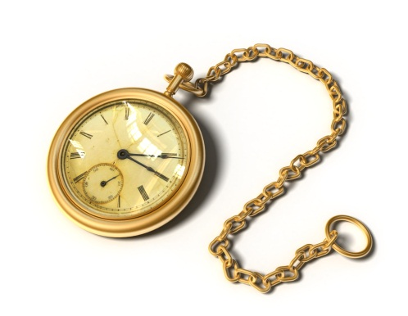
hod_n_
bot_
ž_žala
kalhot_ | 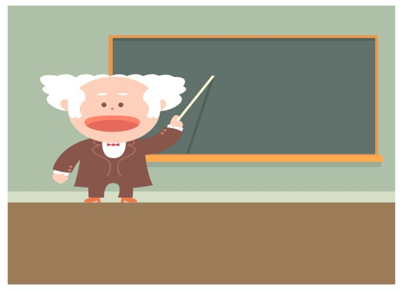
uč_tel
koč_čk_
pastelk_
š_ška
ud_ce
kruh_
hř_ště | 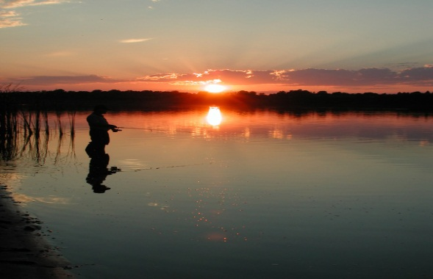
r_bn_k | 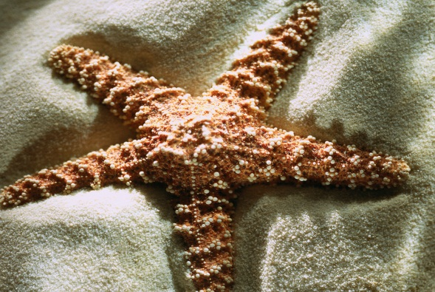
hvězd_ce
čt_ř_ | 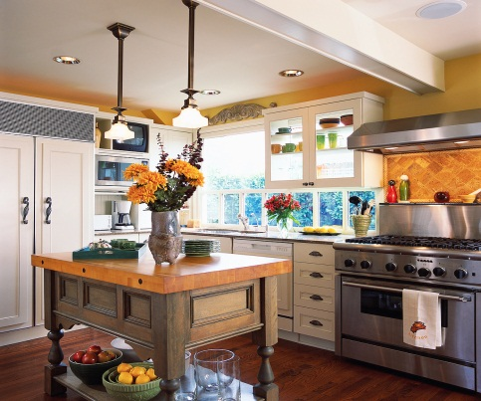
kuch_ň | 
koš_k
kr_sa
kon_k | 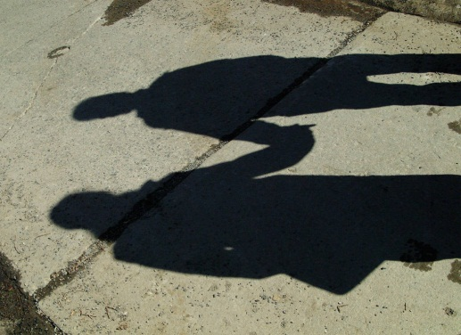
st_n | 
br_le | 
srd_čko | CÍL

řešení
START
kytara
sluníčko
motyka
schody
citrón
ryby
cibule
nůžky
kytička
žirafa
knihy | 2+1=
tři
šaty
chobotnice
hodiny
boty
žížala
kalhoty
učitel
kočičky
pastelky
šiška
udice
kruhy
hřiště
rybník
hvězdice
čtyři
kuchyň
košík
krysa
koník
stín
brýle
srdíčko | CÍL

